主推产品册模版：
产品名称 | 连帽洁净大褂 | 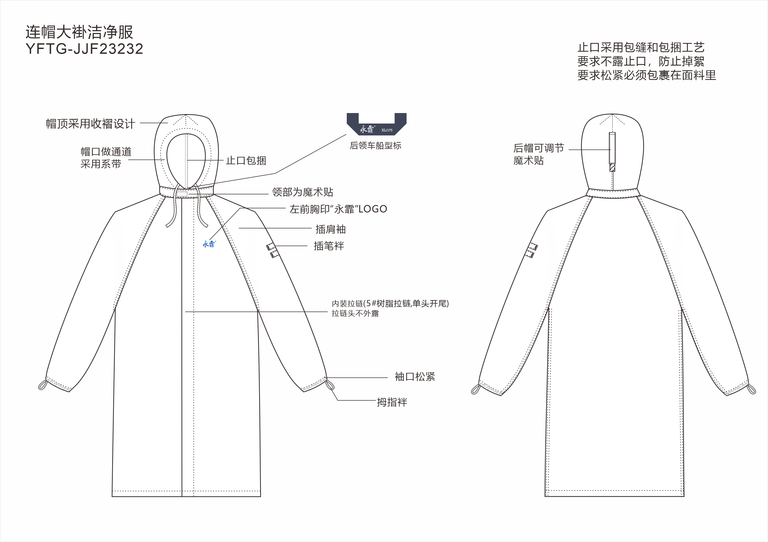
货号 | HYF-6A06
执行标准 | SJ/T 11412-2010 防静电洁净工作服及织物通用规范（电子行业）  GB/T24249-2009《防静电洁净织物》  FZ/T80014-2012《洁净室服装通用技术规范》
颜色 | 白/蓝/黄/粉
尺码 | 160-190
适用领域 | 常用于电子、生物制药行业（芯片 / 半导体 / 精密电子等）
产品如何选用 | 根据不同使用岗位人员可用不同颜色区分（以下为推荐）。  在电子行业（基础款-在要求度不高的车间）  主要用于客户/访客-选用浅灰色  白色：第一线操作人员、 蓝色：班长  黄色：工程师/设备维护、 粉色：质检
检测报告说明 | 无检测报告

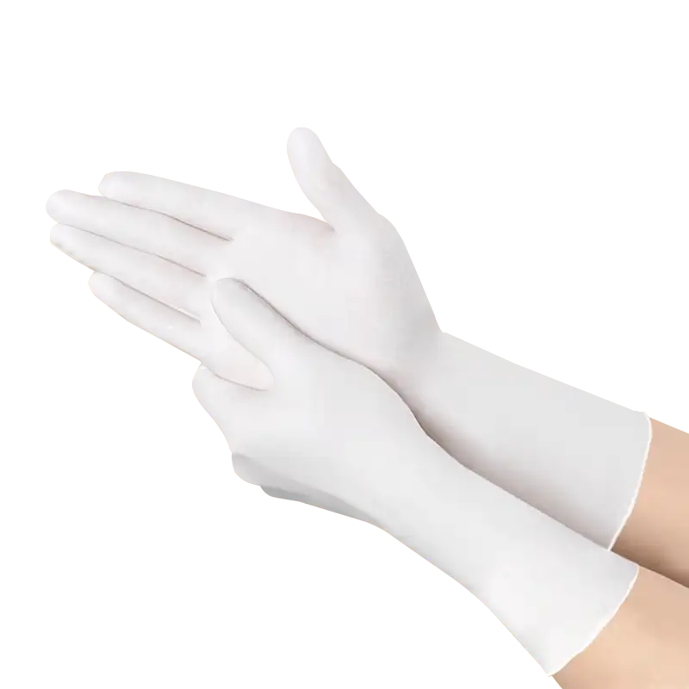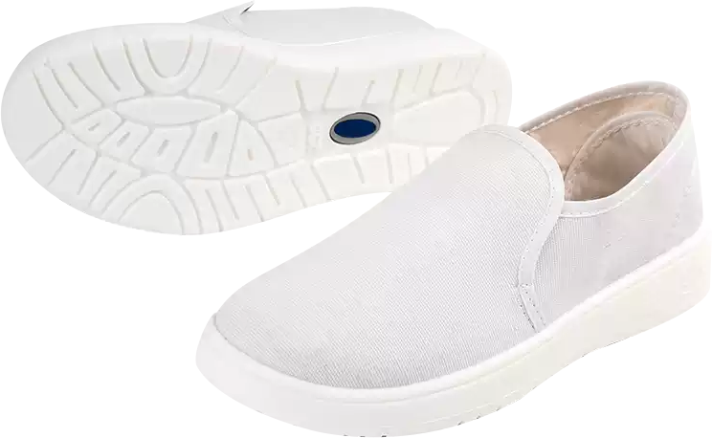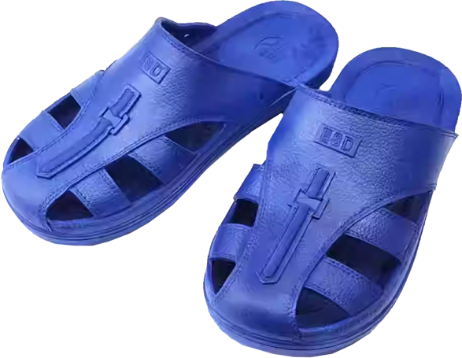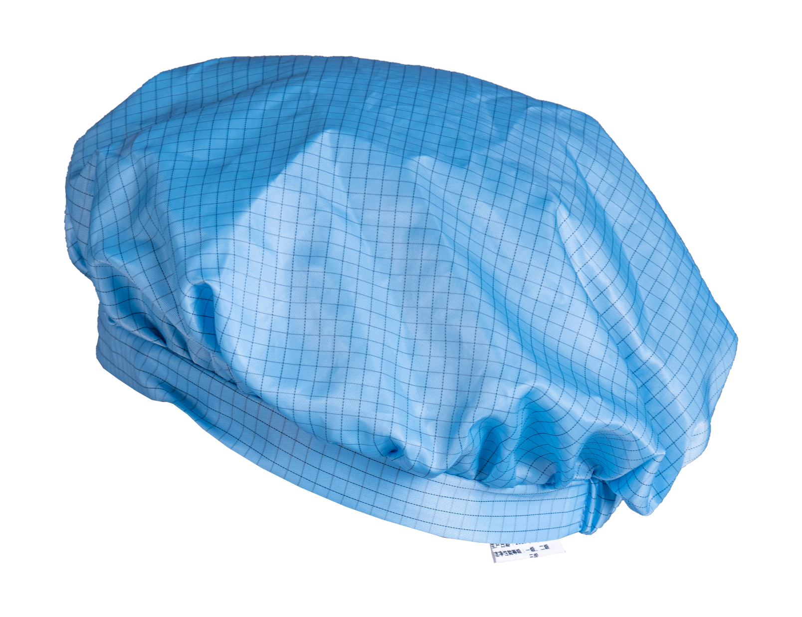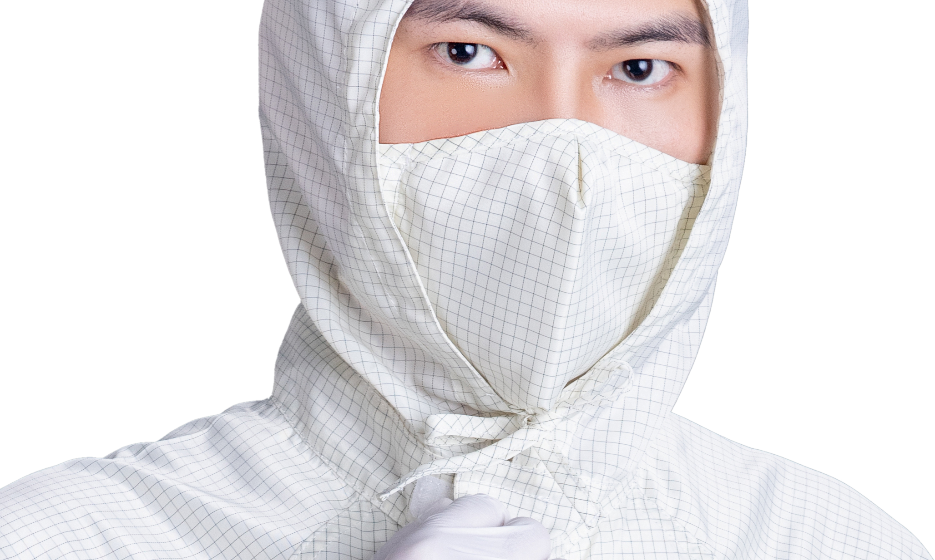

产品名称 | 三连  体插肩袖洁净服 | 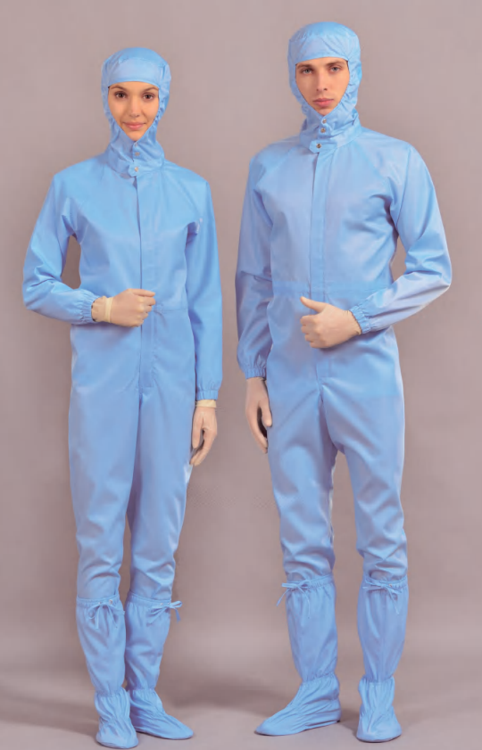
货号 | HYF-6A06
执行标准 | SJ/T 11412-2010 防静电洁净工作服及织物通用规范（电子行业）  GB/T24249-2009《防静电洁净织物》  FZ/T80014-2012《洁净室服装通用技术规范》
颜色 | 白/蓝/黄/粉
尺码 | 160-190
适用领域 | 常用于电子行业（芯片 / 半导体 / 精密电子等）
产品如何选用 | 根据不同使用岗位人员可用不同颜色区分（以下为推荐）。  浅灰色：客户/访客  白色：第一线操作人员、 蓝色：班长  黄色：工程师/设备维护、 粉色：质检
检测报告说明 | 无检测报告
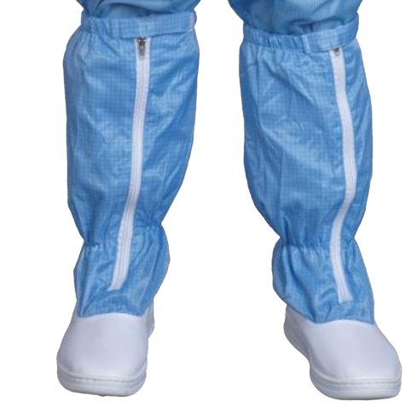

产品名称 | 生物制药分体洁净服 | 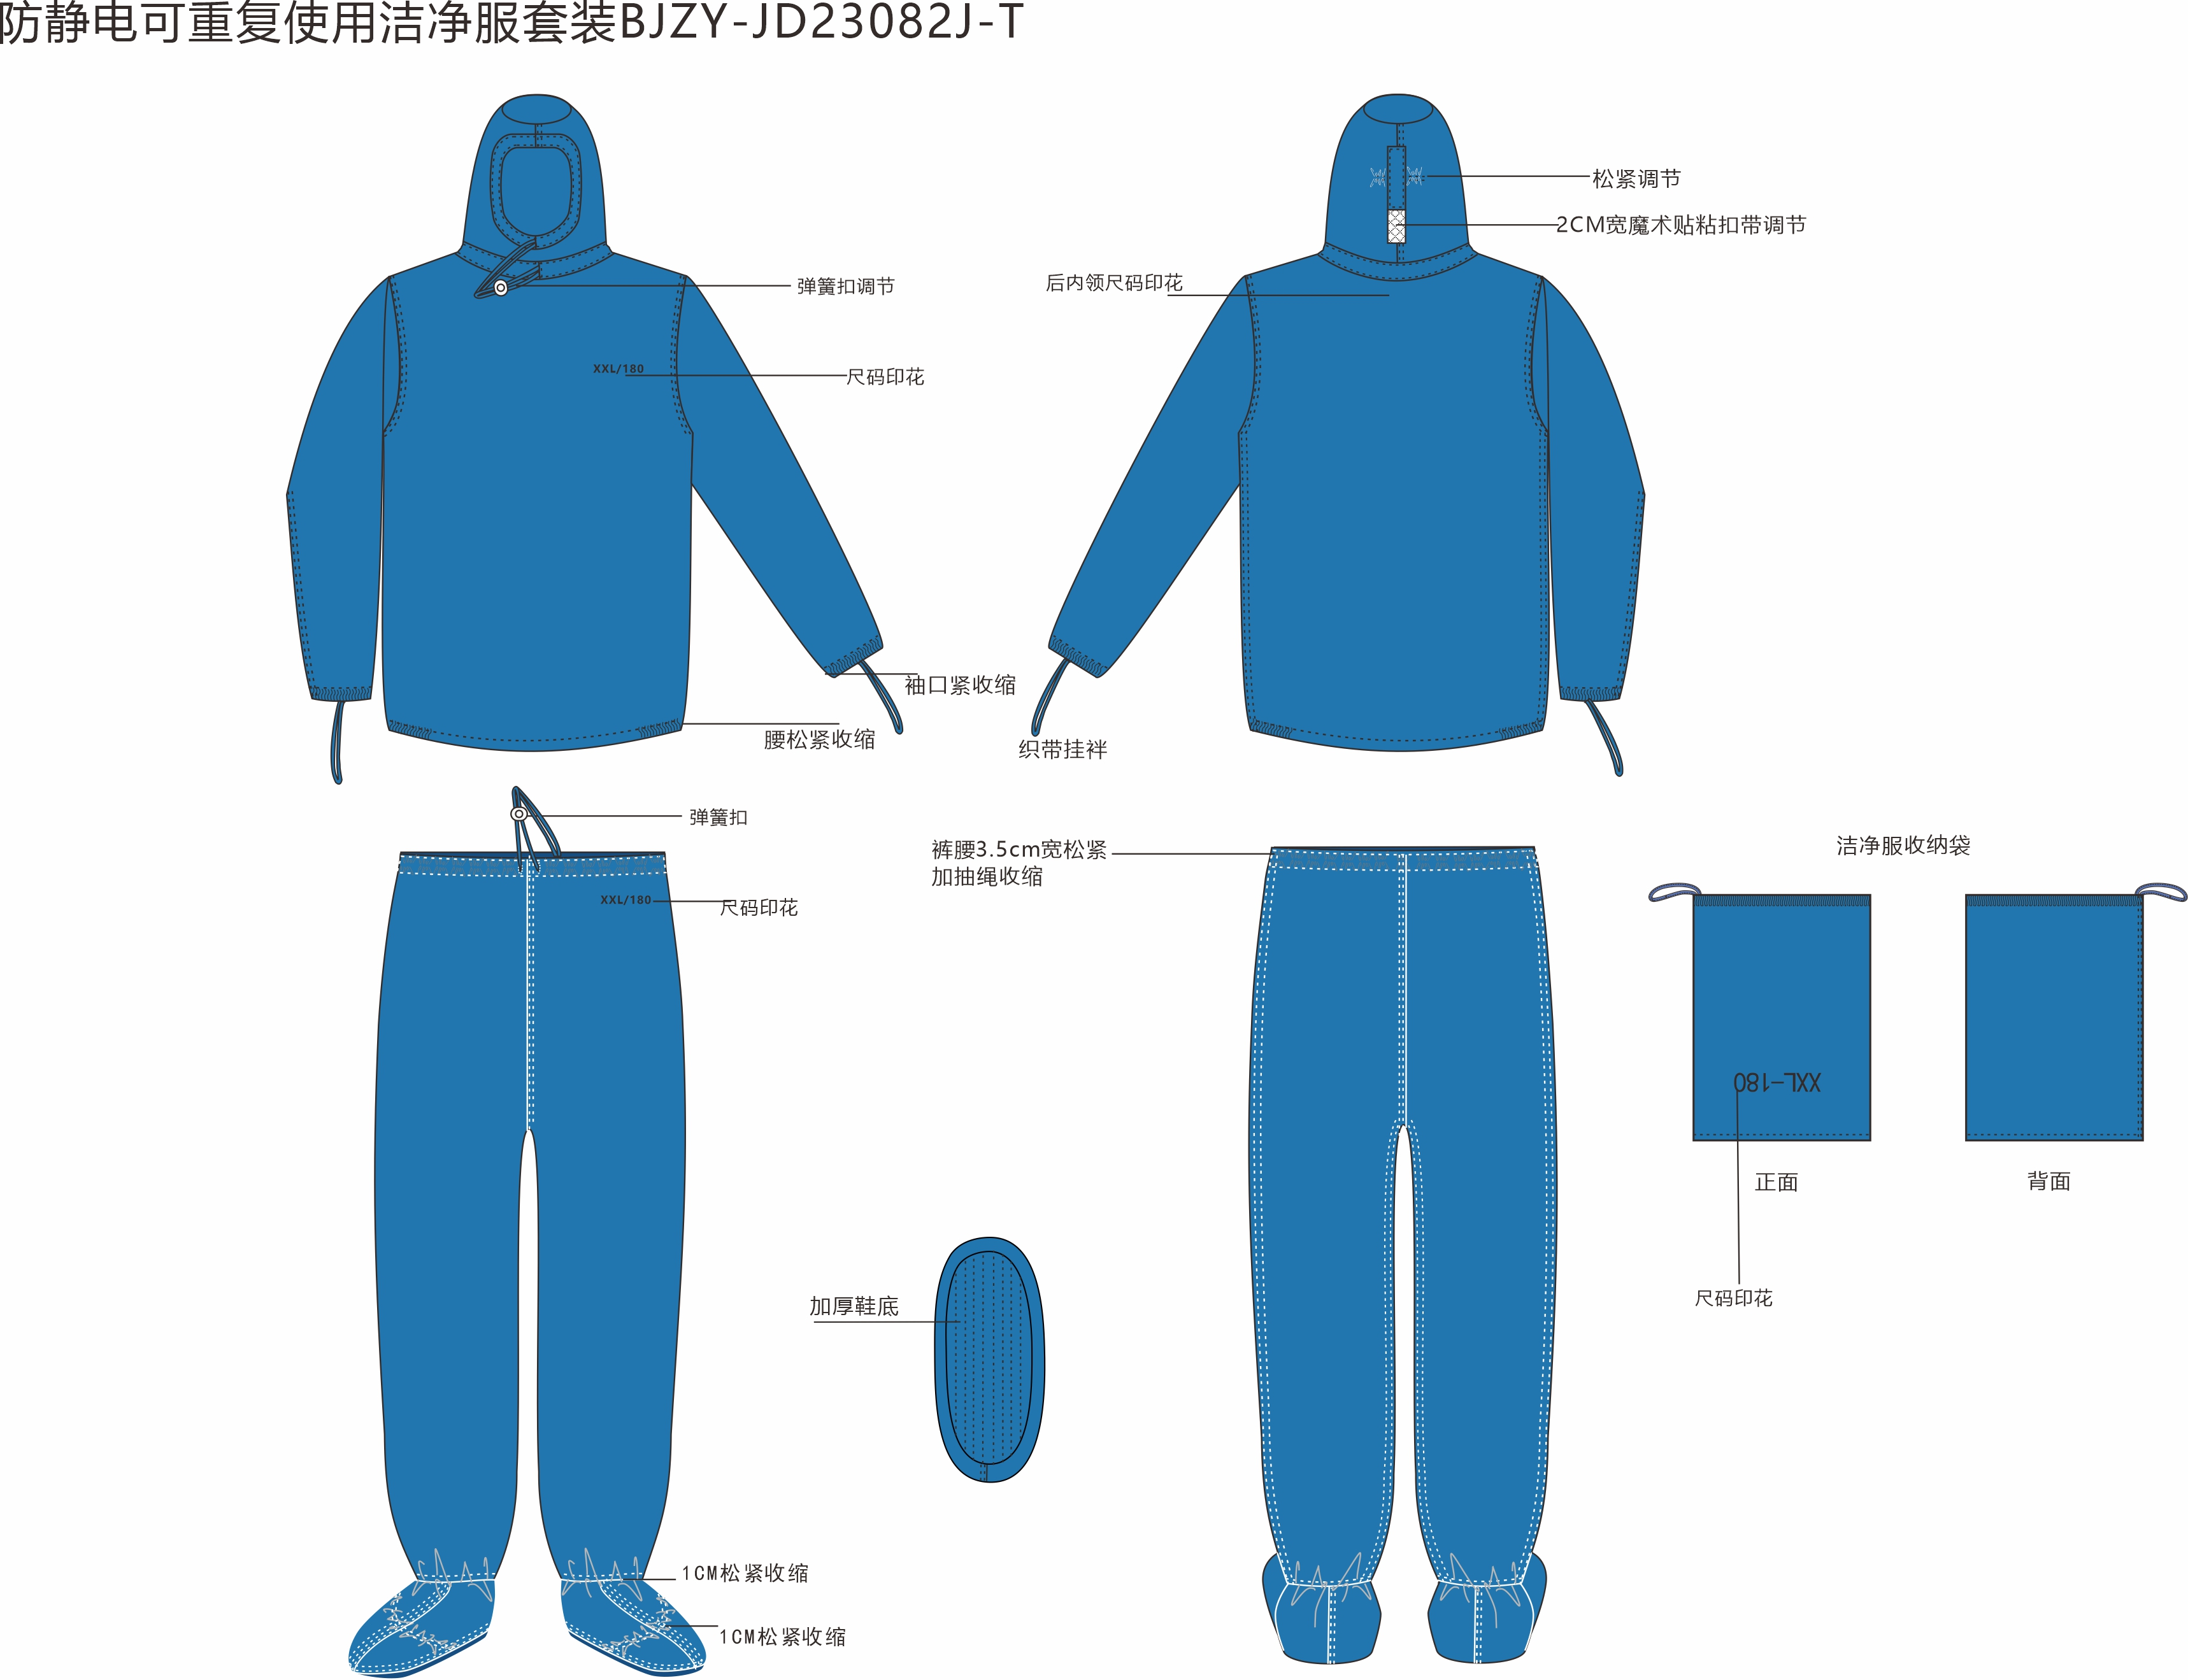
货号 | HYF-6A45
执行标准 | GB 12014-2019《防护服装 防静电服》  GB/T 21655.1-2023《纺织品 吸湿速干性的评定 第1部分:单项组合试验法》  YY/T 0506.1-2023 《医用手术单、手术衣和洁净服 第1部分：通用要求》
颜色 | 白/蓝/黄/粉
尺码 | 160-190
适用领域 | 常用于生物制药（无菌制剂 / 疫苗 / 生物发酵等）。
产品如何选用 | 根据不同使用岗位人员可用不同颜色区分（以下为推荐）。  白色：第一线操作人员、 蓝色：班长  黄色：工程师/设备维护、 粉色：质检
检测报告说明 | 无检测报告



产品名称 | 生物制药用三连体洁净服 | 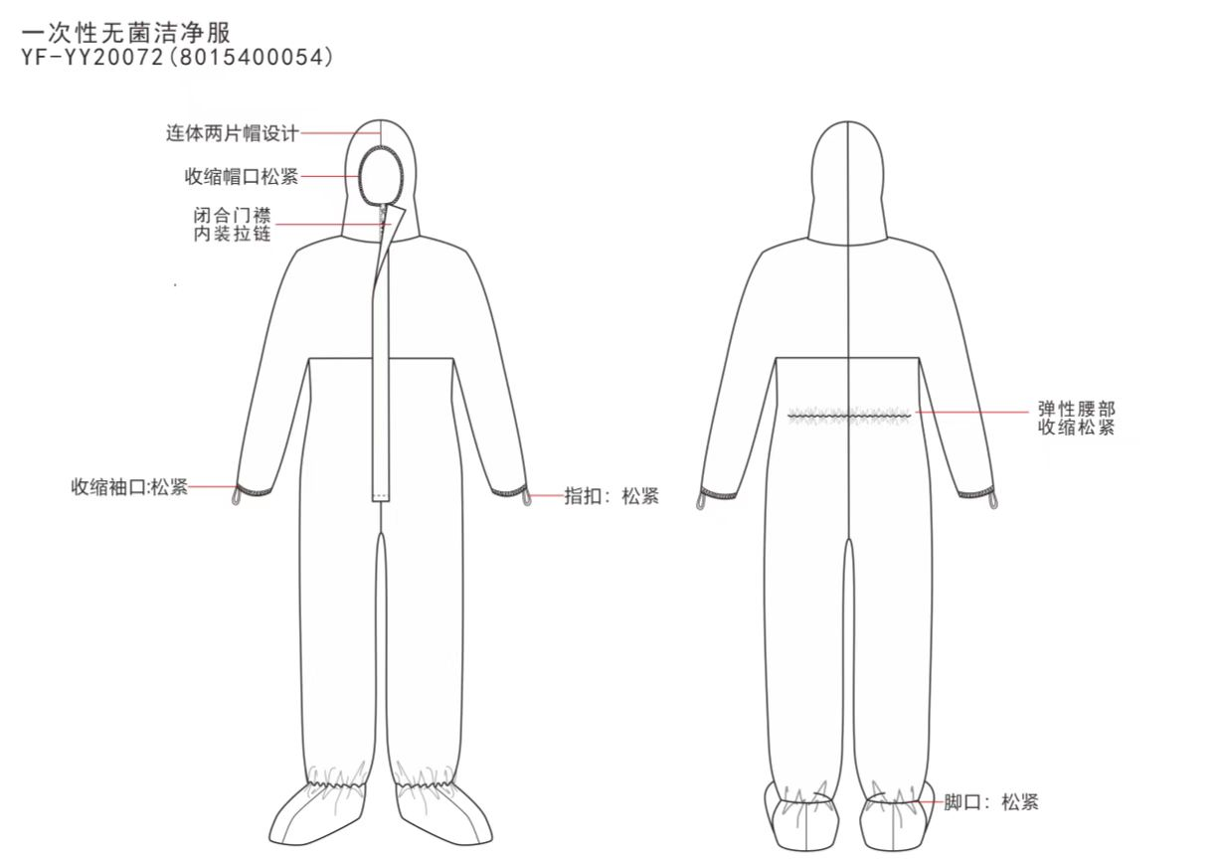
货号 | HYF-6A27
执行标准 | YY/T 0506.1-2023 医用手术单、手术衣和洁净服 第1部分：通用要求
颜色 | 白
尺码 | 160-190
适用领域 | 常用于生物制药（无菌制剂 / 疫苗 / 生物发酵等）。
产品如何选用 | 一次性使用，有无菌要求环境推荐使用。
检测报告说明 | 有检测报告

产品名称 | 一次性工业防护服 | 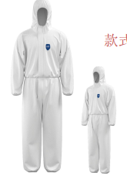
货号 | HYF-6811
执行标准 | GB 24539-2021,EN 1149-5:2018
颜色 | 白
尺码 | 160-190
适用领域 | 主要应用于汽车喷漆、木材加工、风力发电、农药喷洒、机械维修、发电厂煤尘防护。
产品如何选用 | /
检测报告说明 | 无检测报告

